*Реферат*

# 

# На тему «Сложение колебаний»

Студента I –го курса гр. 107

Шлыковича Сергея

Минск 2001

##### Векторная диаграмма

***Колебаниями*** называются движения или процессы, обладающие той или иной повторяемостью во времени.

Сло­жение нескольких гармонических колебаний одного направления и одинаковой частоты становится нагляд­ным, если изображать колебания графически в виде векторов на плоскости. Полученная таким способом схема называется *векторной диаграммой*.

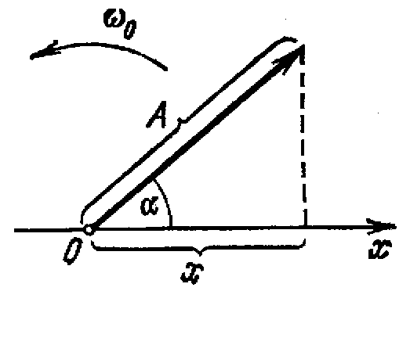Возьмем ось, вдоль которой будем откладывать колеблющуюся величину  *x*. Из взятой на оси точки *О* отложим вектор длины A, образующий с осью угол α. Если привести этот вектор во вращение с угло­вой скоростью ω0, то проекция конца вектора будет перемещать­ся по оси x в пределах от —*А* до +*A*, причем координата этой проекции будет изменяться со временем по закону



Следовательно, проекция конца вектора на ось будет совершать гармонические колебания с ам­плитудой, равной длине вектора, с круговой частотой, равной угловой скорости вращения вектора, и с на­чальной фазой, равной углу, образуемому вектором с осью в начальный момент времени.

*Таким образом, гармоническое колебание может быть задано с помощью вектора, длина которого рав­на амплитуде колебания, а направление образует с осью x угол, равный начальной фазе колебаний.*

Рассмотрим сложение двух гармонических коле­баний одного направления и одинаковой частоты. Результирующее колебаниебудет суммой колеба­ний *х1* и *x2,* которые определяются функциями

,  **(1)**

Представим оба колебания с помощью векторов ***A1***и ***А2***. Построим по правилам сложения векторов результирующий вектор ***А****.* На рисунке вид­но, что проекция этого вектора на ось *x* равна сум­ме проекций складываемых векторов:



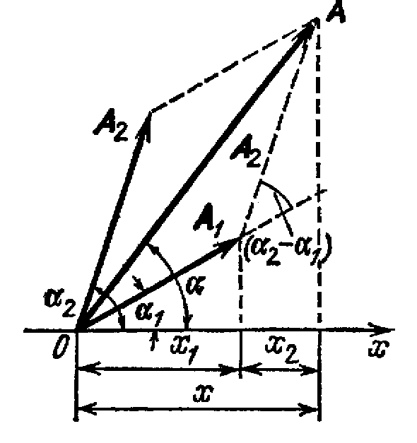Поэтому, вектор ***A***представляет собой резуль­тирующее колебание. Этот вектор вращается с той же угловой скоростью ω0, как и векторы ***А1***и ***А2****,* так что сумма *x1* и *х2* является гармоническим колебанием с частотой (ω0, амплитудой *A* и начальной фа­зой α. Используя теорему косинусов получаем, что

 **(2)**

Также, из рисунка видно, что

 **(3)**

Представление гармонических колебаний с помощью векторов позволяет заменить сложение функций сложением векторов, что значительно проще.

**Сложение колебаний во взаимно перпендикулярных направлениях.**

Представим две взаимно перпен­дикулярные векторные величины ***x***и ***y****,* изменяющие­ся со временем с одинаковой частотой ω по гармони­ческому закону, то

  (1)

Где ***ex***и **e*у*** *—* орты координатных осей *x* и *y, А* и *B —* амплитуды колебаний. Величинами *x* и *у* может быть, например, смещения материальной точки (частицы) из положения равновесия.

В случае колеблющейся частицы величины

,  (2)

определяют координаты частицы на плоскости *xy.* Частица будет двигаться по некоторой траектории, вид которой зависит от раз­ности фаз обоих колебаний. Выражения (2) пред­ставляют собой заданное в параметрической форме уравнение этой траектории. Чтобы получить уравне­ние траектории в обычном виде, нужно исключить из уравнений (2) параметр *t.* Из первого уравне­ния следует, что

 (3) Соответственно  (4)

Развернем косинус во втором из уравнений (2) по формуле для косинуса суммы:



Подставим вместо *cos ωt* и sinωt их значения (3) и (4):





Преобразуем это уравнение







 (5)

Это уравнение эллипса, оси которого по­вернуты относительно координатных осей *х* и *у.* Ори­ентация эллипса и его полуоси зависят довольно сложным образом от амплитуд *A* и *В* и разности фаз α.

Попробуем найти форму траектории для нескольких частных случаев.

1. Разность фаз α равна нулю. В этом случае уравнение (5) упрощается следующим образом:



Отсюда получается уравнение прямой:



Результирующее движение является гармоническим колебанием вдоль этой прямой с частотой ω и ам­плитудой, равной  (рис. 1 а).

2. Разность фаз α равна ±π. Из уравнение (5)имеет вид



Следовательно, результирующее движение представ­ляет собой гармоническое колебание вдоль прямой

 (рис. 1 б)

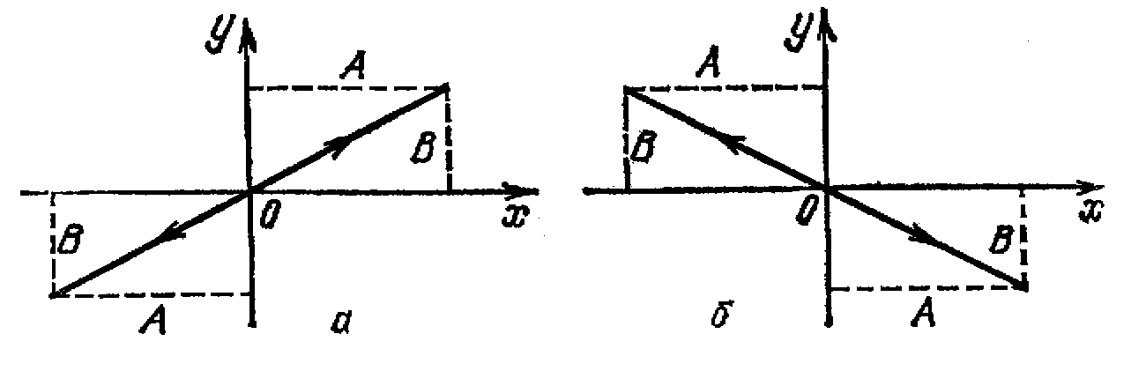

#### Рис.1

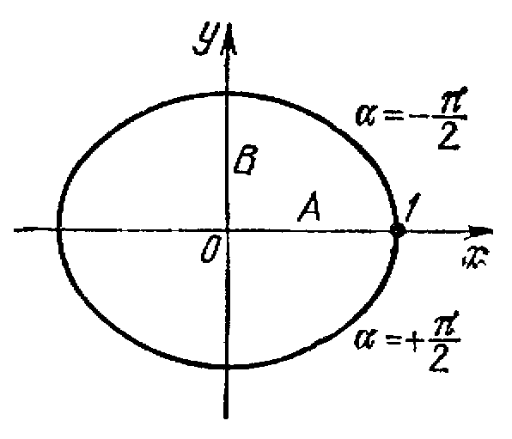3. При  уравнение (5) переходит в уравнение эллипса, приведенного к координатным осям:



Полуоси эллипса равны соответствующим амплиту­дам колебаний. При равенстве амплитуд *А* и *В* эллипс превращается в окружность.

Случаи и  отличаются на­правлением движения по эллипсу или окружности.

Следовательно, равномерное движение по окружности радиуса R с угловой скоростью ω может быть представлено как сумма двух взаимно перпен­дикулярных колебаний:

, 

(знак плюс в выражении для *у* соответствует движе­нию против часовой стрелки, знак минус — движе­нию по часовой стрелке).

Если частоты взаимно перпендикулярных колеба­ний не одинаковы, то траектории результирующего движения имеют вид сложных кривых, на­зываемых фигурами Лиссажу.

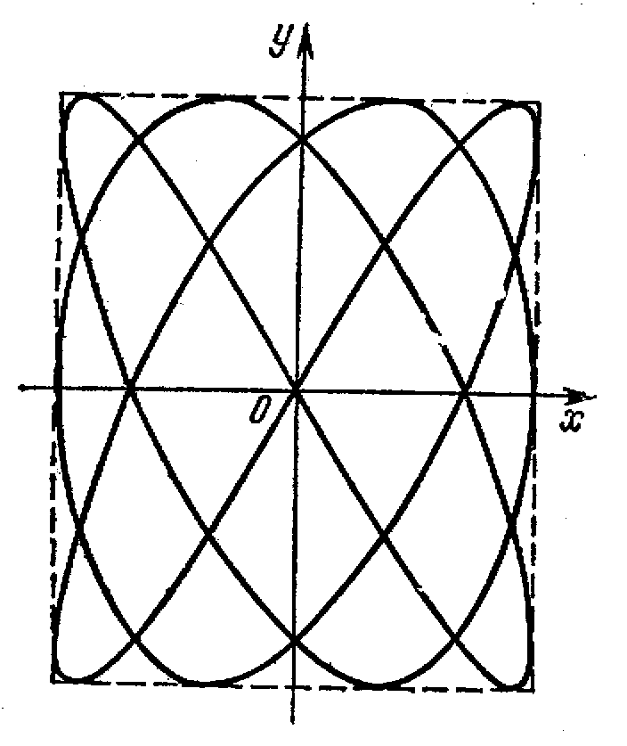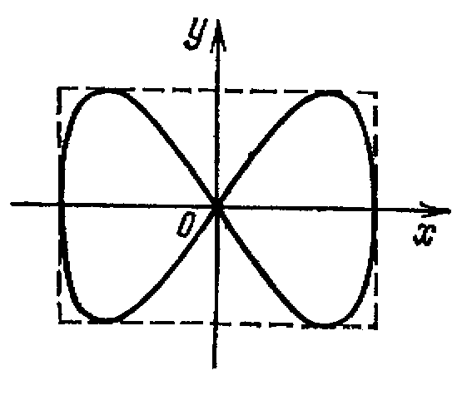

Фигура Лиссажу для

отношения ча­стот 1:2 и

разности фаз π/2

Фигура Лиссажу для отношения частот 3:4 и разности фаз π/2